**Watch Dogs 2 — Automata**

整个Human Condition DLC包括 4 个关卡：

• Bad Medicine

• Caustic Progress

• Off the Hook

• Automata

这些关卡每一个都包含一系列任务/目标，这些任务/目标都会为游戏体验引入新元素。

对于Automata这一关卡，我决定从自上而下的角度来分析，并分解为两个不同的部分：

• Marcus偷走车

• 车“偷走” Marcus

**Marcus偷走车**

任务开始时，Marcus和Wrench在 WKZ 电视台前会面，并就为什么要偷车以及玩家需要在该地点做哪些事情的叙事背景进行了一些阐述。

该地点的布局旨在为玩家支持 3 个接近角度：

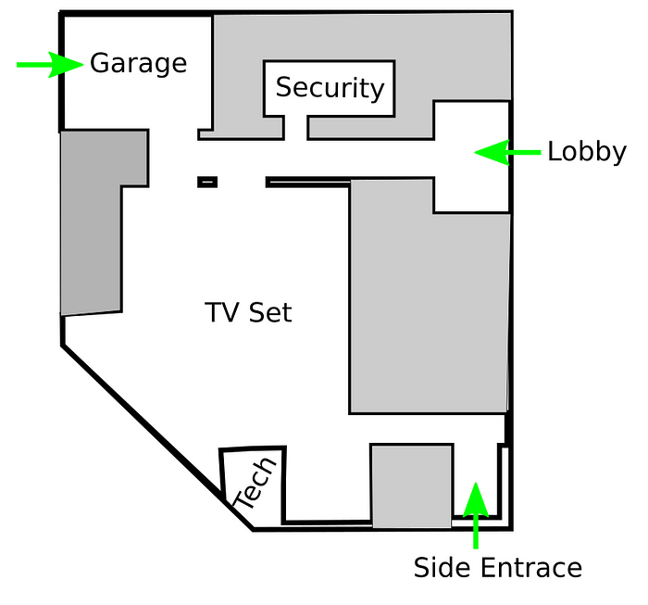

WKZ电视台布局

**大厅：**

大厅作为玩家初步进入的位置，并且有一半被分入了红色区域。

红色区域是用于容纳敌方守卫的指定空间。敌方守卫会留在这个区域，并阻止玩家进入该区域。

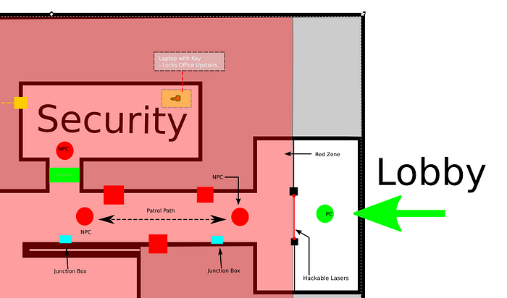

大厅布局

在这种情况下，玩家可以通过发射激光来触发警报。但也有其他方案：

• 当守卫在远离玩家的地方巡逻时潜入红色区域，将守卫击倒。

• 使用安装在墙壁上的相机，通过从一个相机角度移动到另一个相机来侦察位置。这是Watch Dogs系列的经典侦察方式。

• 使用无人机探索走廊，并使守卫丧失能力。

外面的走廊有一堆接线盒可以被玩家入侵，并使两名守卫同时丧失能力。

走廊与保安室相连，在那里可以找到带钥匙的电脑。玩家可以使用钥匙解锁其中一个目标所在的楼上办公室。

**侧门：**

侧门使用与大厅相同的搭建方式，玩家可以走进去观察，但是可以选择的进入方式很少，而且会直面守卫。

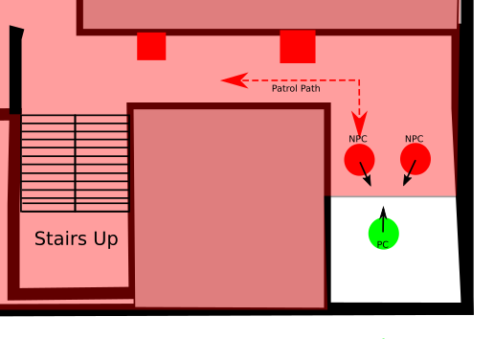

侧门布局

一段时间后，其中一名守卫会离开，玩家能够轻松地使另一名守卫丧失能力。

另一种方法是嘲讽守卫并引诱他离开大楼。这是利用游戏机制进入建筑物的不错选择。

**车库：**

车库门是锁着的，但玩家可以利用附近的通风口在建筑物内使用无人机。

门是使用另一侧的红色框锁定住的。

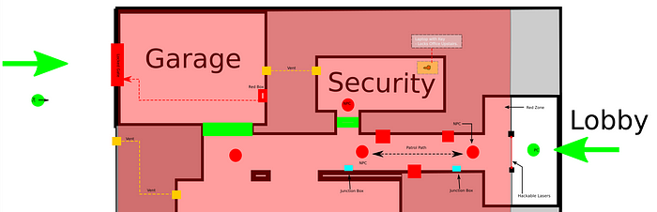

锁定图

**电视间：**

玩家可以在这里提前看到车，并且可能尝试与它互动。

汽车被放置在房间的中间，面向巨大的玻璃窗。

**二楼：**

楼上办公室与走廊相连，该走廊与通往一楼的楼梯相连。玩家也可以通过通风口进入。

**目标：**

对于这一段的安排，可以大致分析出策划的几个意图：

• 玩家可以以任意顺序完成目标

• 玩家完成两个任务后可以解锁汽车

• 玩家可以看到这辆车，知道自己的目标

• 玩家第一次进入关卡时会被场景内较高的安全措施震慑

• 玩家尝试过后能够找到最有效的方法

流程可以这样表示：

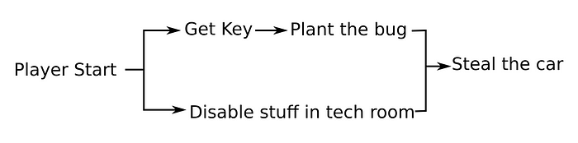

目标流程

玩家进入实际的汽车之前，没有任何检查点，这让玩家可以根据环境、机会、操作等因素来做出非常不同的战术选择。

**至此，Marcus偷走车部分结束。**

前面的Beat基本上都是Watch Dogs 2战役当中已经拥有过的内容。

接下来的关卡内容是对于Watch Dogs 2来说是一个巨大的改变。

**车“偷走” Marcus**

**1)汽车必须自动驾驶**

• 汽车跳出窗外。

• 玩家将车停在街道的右边，车将会自行慢速行驶。

• 大量的警察开始出现，让玩家感觉到需要加速逃跑。

• 然而，这辆车有自己的思想，玩家无法操控它逃跑。

• 玩家需要一点时间才能明白发生了什么。

**2)警察正在追赶玩家，而玩家需要专注于黑客攻击**

• 由于玩家没有控制汽车，因此可以转动相机，环顾四周，并且自由的破解东西。

• 街道上出现了爆破物，车能够展现出它的高超驾驶技巧。

**3)结束**

• 完成这些操作后，玩家得以回归操控角色。

**总结**

在这个关卡拆解完成后，我对作为一名关卡策划的未来有了一点愿景，我将继续学习编写系统脚本，并在任务中寻找有趣的系统交互，努力找到玩家能够与我一同倾向的选项。